8 - Coscienza e cultura
Di fronte all'egemonia culturale laicista-marxista, il parlare di cultura oggi è ridiventato di moda anche nel mondo cattolico. Basta la cultura, imposta e generata dal marxismo, proprio come matrice culturale. Un discorso sulla cultura oggi non ha più senso ove rimanga disgiunto dal discorso sulla matrice culturale. Se oggi pertanto la matrice culturale cristiana primaria e derivata è di natura dinontorganica e deve funzionare come tale, la vecchia matrice culturale religiosa cristiana, attraverso la coscienza, produceva cultura. Mentre la nuova matrice culturale ideologica, attraverso la cultura, manipola le coscienze.
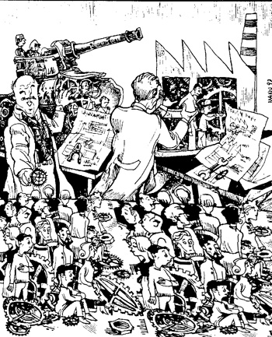
la nuova realtà storica diventata dinamica, sia religiosa che profana, funge da matrice culturale primaria, esigendo una matrice culturale derivata, e poi una effettiva cultura, che vi si adegui. Ora, poiché tale doppia matrice culturale si specifica cristianamente in dinontorganica, o essa sarà effettivamente tale, o una adeguata cultura cristiana oggi e per il mondo d'oggi rimane impossibile. Ma rimane ad un tempo, purtroppo, la necessità di colmare il suo vuoto. In che modo? Con quali mezzi? Ricorrendo o cadendo nel giro di matrici culturali spurie, per cui la sedicente cultura cristiana oggi lascia perplessi da non pochi punti di vista.
La cultura è un fattore essenziale del mondo umano, compreso quello cristiano In un mondo statico l'unica matrice culturale primaria possibile era la religione, anche l’umanesimo intendeva sostituire alla genuina matrice culturale primaria della religione una matrice culturale diversa.
La nuova matrice culturale ideologica s'impone manipolando le coscienze, precisamente manipolando la cultura quale giustificazione, espressione e strumento operativo dell'ideologia come anima della prassi costruttiva della nuova società dinamica. Oggi infatti l'ideologia, come anima della prassi, costruisce la nuova società e con essa l'uomo nuovo come parte della società stessa.

(segue)
Con ciò non è detto tutto, quanto al meccanismo delle due matrici culturali primarie. L'importante è afferrarne la differenza, non per una curiosità gratuita, ma perché ormai le due matrici debbono coesistere e convivere, armonizzando e sostenendosi a vicenda, oppure contrastandosi ed elidendosi, fino al punto di vedere la nuova matrice culturale ideologica distruggere ciò che la matrice culturale religiosa ha costruito nel passato e tenta ancora di costruire o ricostruire nel presente.
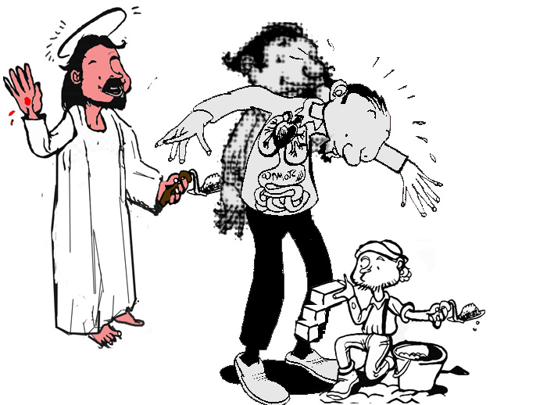
Anche la ragione di questo contrasto va ricercata nel passaggio dallo statico al dinamico. Tale passaggio ha modificato radicalmente la stessa funzione della coscienza e della cultura. Diciamo «la funzione», e non la natura o il ruolo fondamentale dell'una e dell'altra. La natura e il ruolo della coscienza, soprattutto il ruolo della coscienza religiosa cristiana, non muta in rapporto all'interiorità dell'uomo. È mutato invece il rapporto «coscienza-cultura», che, con la religione come unica matrice culturale, era segnato dal primato dell'interiorità e dell'interiorizzazione, poiché la religione e la coscienza religiosa sono essenzialmente «interioriste».
Con la nuova matrice culturale ideologica, il rapporto «coscienza-cultura» è stato rovesciato. Il primato dell'interiorità è passato all'esteriorità, all'esteriorizzazione, per non dire all'esteriorismo. È passato dalla coscienza religiosa, che è interiorista, alla cultura come prodotto ideologico, che è esteriorista, appunto perché la religione è vita dello spirito, mentre l'ideologia come anima della prassi è vita del corpo, è esteriorità, e al limite è materia, vita della materia quando non assolutizzazione della materia.
Nella prospettiva sia pure appena accennata, il problema «coscienza-cultura» diventa talmente complesso e cruciale, che, dopo l'avvento dell'ideologia come seconda matrice culturale primaria, o si ristabilisce un giusto equilibrio fra le due matrici, o la matrice culturale religiosa affoga totalmente e con essa affoga l'interiorità, il primato, la funzione e la stessa libertà della coscienza, nonché la possibilità di una cultura cristiana genuina. Non resta che la manipolazione delle coscienze e l'inquinamento della cultura cristiana a cominciare dalla sua matrice culturale derivata, rappresentata dalla filosofia e teologia. Tutto ciò, a cagione dell'ideologia come nuova matrice culturale primaria e dello strapotere culturale che l'accompagna.
Non c'è che un rimedio: il rinnovamento dinontorganico della vecchia matrice culturale religiosa cristiana, e la mobilitazione della nuova matrice culturale ideologica cristiana, anch'essa di natura dinontorganica.

Comunicare è facile!!!! Clicca sull'azzurro!
Vuoi segnalare un nuovo indirizzo tuo o di qualche interessato? roberto@dntt.it
Desideri essere lasciato in pace? Roberto.Roggero@poste.it
Hai suggerimenti da dare? Oppure hai bisogno di chiarimenti, informazioni, arretrati, libri,... ? info@lucacipriani.it

